## Hệ thống tổ hợp ứng dụng Hỗ trợ đặt xe

**Danh sách thành viên**

19127398 - Vũ Quang Hiệp

19127338 - Nguyễn Huỳnh Thế Bảo

19127385 - Phạm Lê Hạ

19127369 - Lê Minh Đức

19127344 - Huỳnh Lợi Chuẩn

**Mục lục**

**Ứng dụng Hỗ trợ đặt xe** **1**

**I. Example 3 app** **1**

**II. Problem** **1**

**III. Goal** **1**

**IV. Workflow** **2**

**V. Prototype** **6**

**VI. Features** **7**

**VII. Product backlogs** **8**

### **Example 3 app**

* Gojeck
* Grab
* Be

### **Problem**

**Customer:**

Khách hàng không có phương tiện đi lại và không thể nhờ vả ai nên không thể di chuyển đến nơi cần đến được. Họ không có số điện thoại của tổng đài taxi để đặt xe nhưng họ vẫn cần tìm phương pháp để đi từ nơi bắt đầu đến đích đến

**Driver:**

Tài xế có phương tiện đi lại nhưng không tìm kiếm được khách hàng một cách linh động mà phải đứng chờ ở các địa điểm như bến xe khách.

### **Goal**

* Tạo ra một ứng dụng di động cho khách hàng. Giúp người dùng đặt phương tiện đi lại, đón họ và và chở họ đến nơi họ cần đến, giúp tài xế nhận yêu cầu và vị trí người dùng
* Tạo ra một ứng dụng di động cho tài xế. Giúp tài xế tìm kiếm khách hàng khi có yêu cầu từ ứng dụng của khách hàng
* Tuy nhiên tại đây ta lại phát hiện thêm vấn đề mới, nếu chỉ có app dành cho khách hàng và tài xế thì ai sẽ là người quản lý chất lượng các cuốc xe, ai sẽ là người đảm bảo trải nghiệm của khách hàng và tài xế (vì 2 bên đều là người dùng quan trọng sử dụng ứng dụng của hệ thống) được suôn sẻ nhất, do đó nhóm quyết định sẽ tạo ra thêm một phân hệ nữa dành cho nhân viên của hệ thống, những người có khả năng thay thế app di động để liên kết giữa khách hàng và tài xế, lắng nghe yêu cầu, hỗ trợ giải đáp thắc mắc cho khách hàng và hỗ trợ tài xế trong trường hợp cần thiết.

=> Tạo ra một trang web cho nhân viên của hệ thống nhằm quản lí, giám sát chất lượng các cuốc xe, giám sát đầu vào các tài xế phục vụ trong hệ thống và hỗ trợ khách hàng khi họ có nhu cầu.

### **Workflow**

**Khách hàng:**

1. Người dùng bật điện thoại, bật app và điện thoại có mạng kết nối internet
2. Người dùng cho phép App truy cập định vị.
3. Người dùng đăng nhập vào tài khoản của hệ thống sử dụng số điện thoại và mật khẩu, nếu quên mật khẩu người dùng quên mật khẩu thì người dùng có thể sử dụng tính năng quên mật khẩu. Nếu người dùng chưa có tài khoản thì có thể đăng ký mới 1 tài khoản.
4. Người dùng chọn phương tiện muốn di chuyển (bike, car).
5. Người dùng chọn điểm đón (Vị trí định vị, có thể vị trí khác gần đó)
6. Người dùng chọn địa điểm muốn đến bằng cách nhập địa chỉ nơi cần đến.
7. Người dùng xác nhận giá tiền và gửi cuốc đi.
8. Người dùng nhận được xác nhận từ tài xế.
9. Tài xế đến địa điểm đón.
10. Người dùng di chuyển đến địa điểm muốn đến.
11. Người dùng nhận được thông báo hoàn thành chuyến đi.

**Driver:**

1. Người dùng bật điện thoại, bật app và điện thoại có mạng kết nối internet
2. Người dùng cho phép App truy cập định vị.
3. Người dùng đăng nhập vào tài khoản của hệ thống sử dụng số điện thoại và mật khẩu, nếu quên mật khẩu người dùng quên mật khẩu thì người dùng có thể sử dụng tính năng quên mật khẩu. Nếu người dùng chưa có tài khoản thì có thể đăng ký mới 1 tài khoản.
4. Bật trạng thái hoạt động
   1. Active nếu muốn nhận yêu cầu
   2. Inactive nếu không muốn nhận yêu cầu → End
5. Nếu có thông tin người nhận đến, tài xế có thể xem được thông tin khách hàng bao gồm địa điểm đón, số tiền, hình thức thanh toán, ghi chú.
6. Nếu chấp nhận cuốc xe này, tài xế nhấn accept
7. Tài xế đến nơi đón sau đó nhấn nút đã nhận khách.
8. Sau khi hoàn thành chuyến, tài xế xác nhận và nhấn nút hoàn thành chuyến.

**System:**

1. Nhận request giá cả của dựa trên thông tin cuốc xe
2. Nhận request mở cuốc xe của khách hàng và mở cuốc xe
3. Duyệt những tài xế đang hoạt động ở trong vị trí gần nhất và gửi broadcast thông tin cuốc xe, khách hàng
4. Xác nhận request của tài xế gửi tới hệ thống đầu tiên và cập nhật cuốc xe
5. Xác nhận cuốc xe đang đón khách
6. Xác nhận cuốc xe đang chở khách tới vị trí đi
7. Xác nhận hoàn thành cuốc xe

**Workflow (diagram)**

**Khách hàng:**

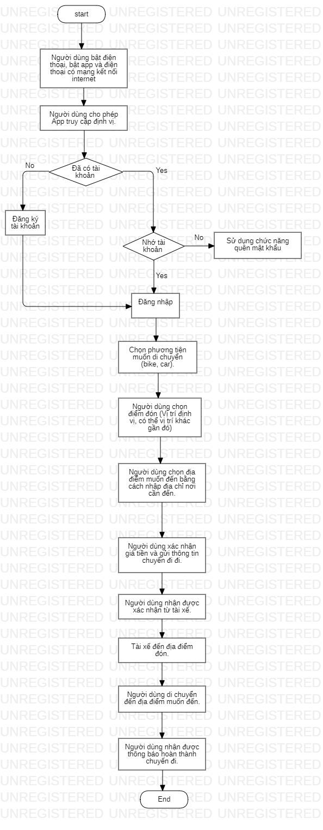

**Tài xế:**

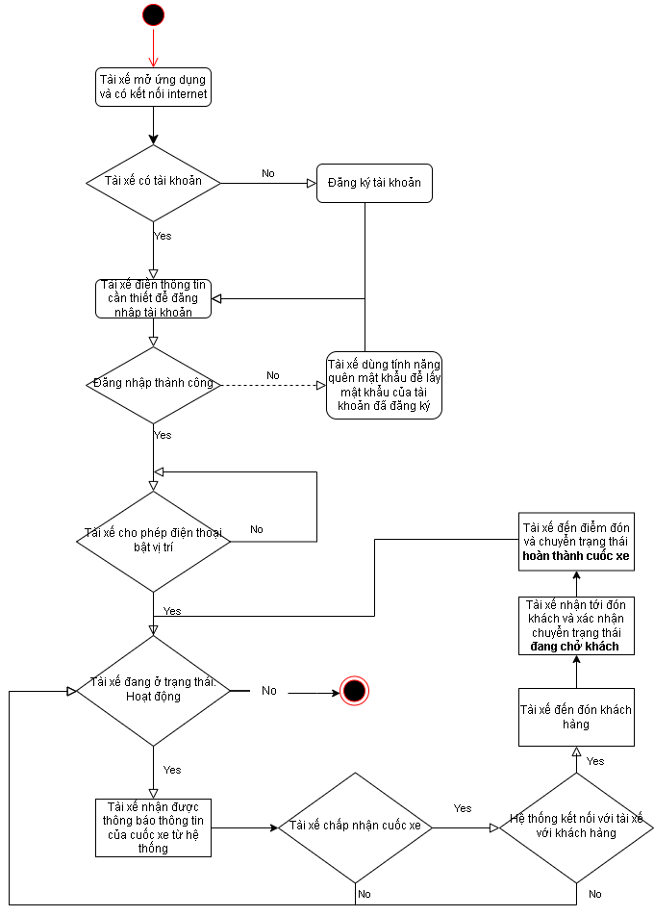

**Hệ thống:** Phục vụ giải quyết quá trình một cuốc xe từ lúc tạo đến hoàn thành

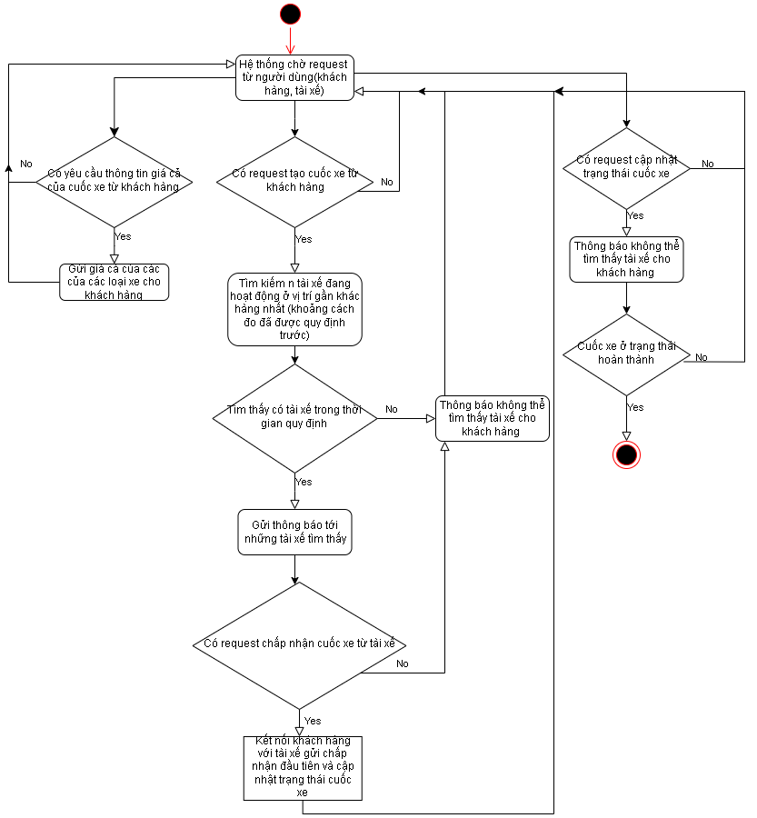

### **Prototype**

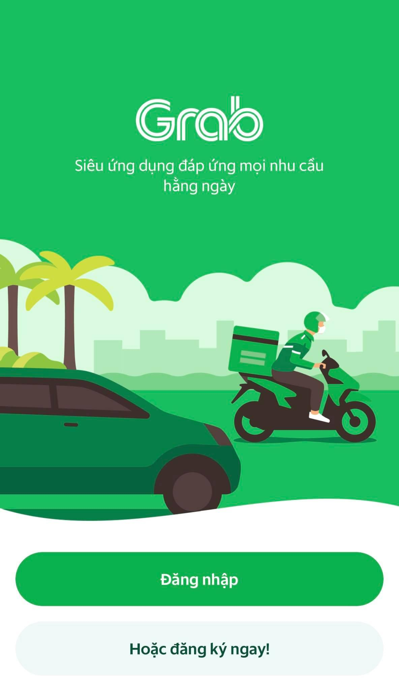 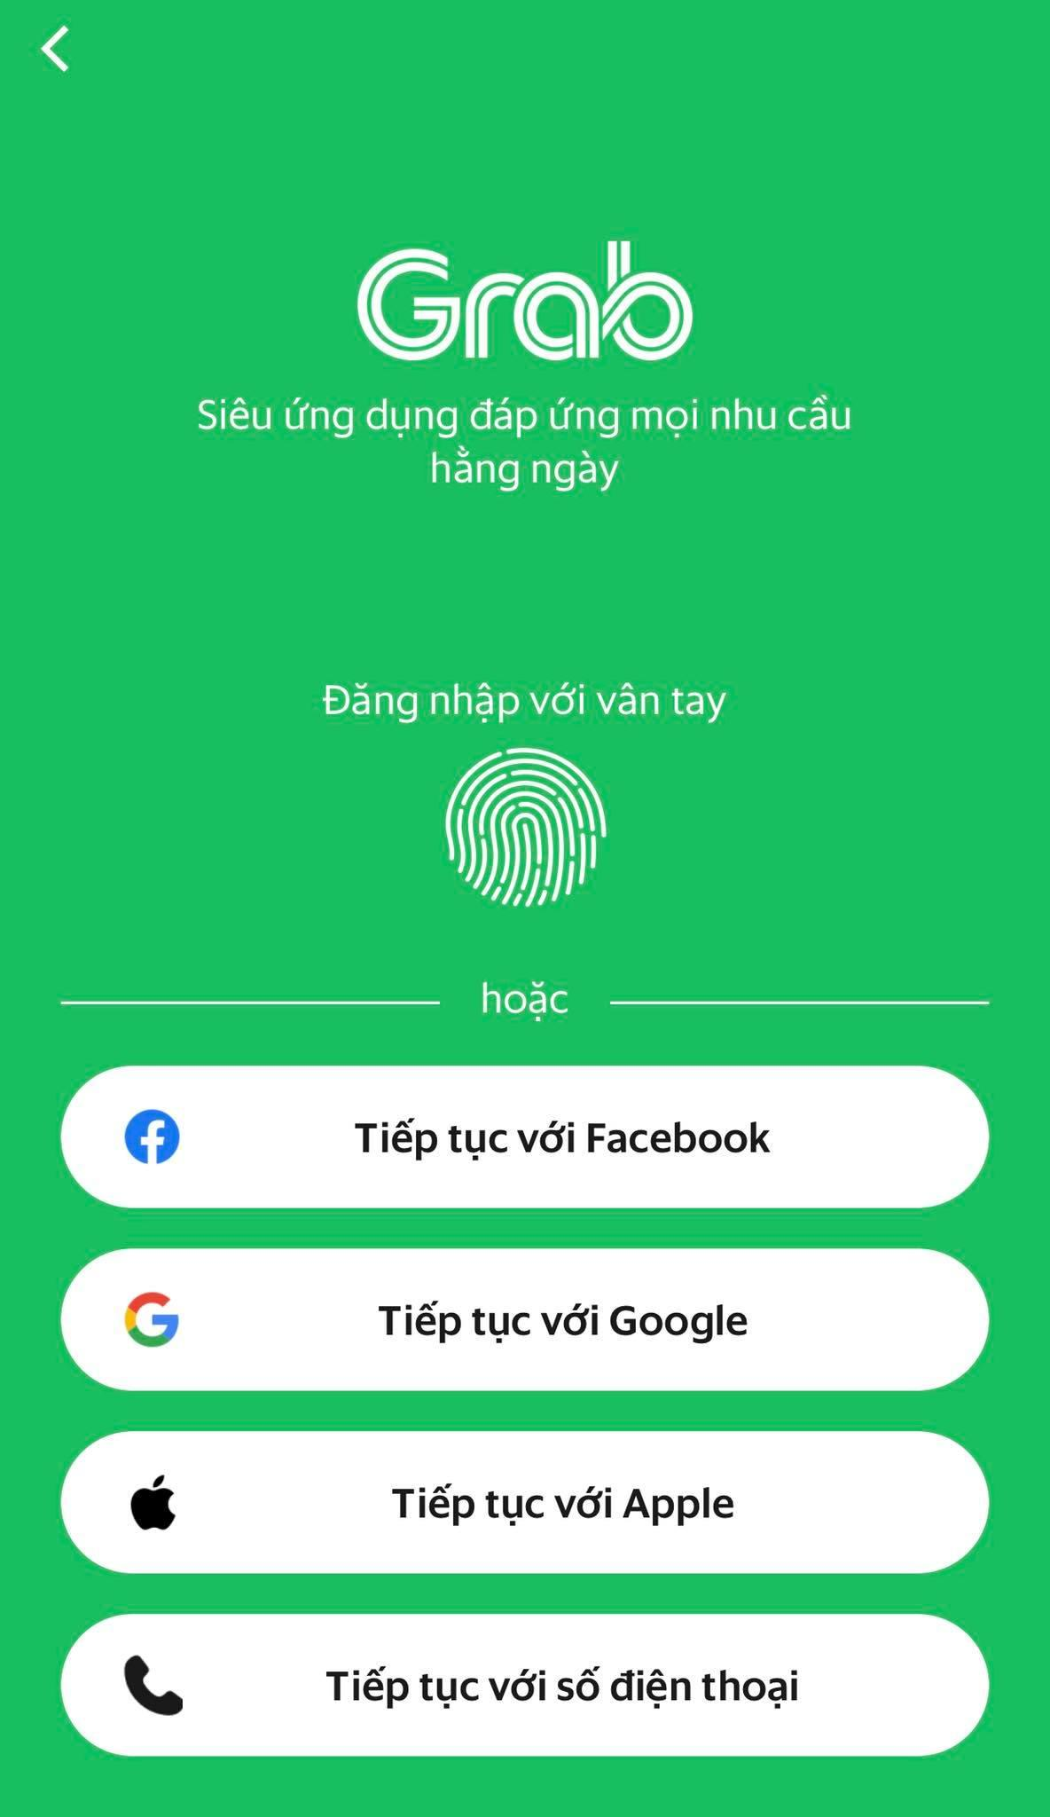 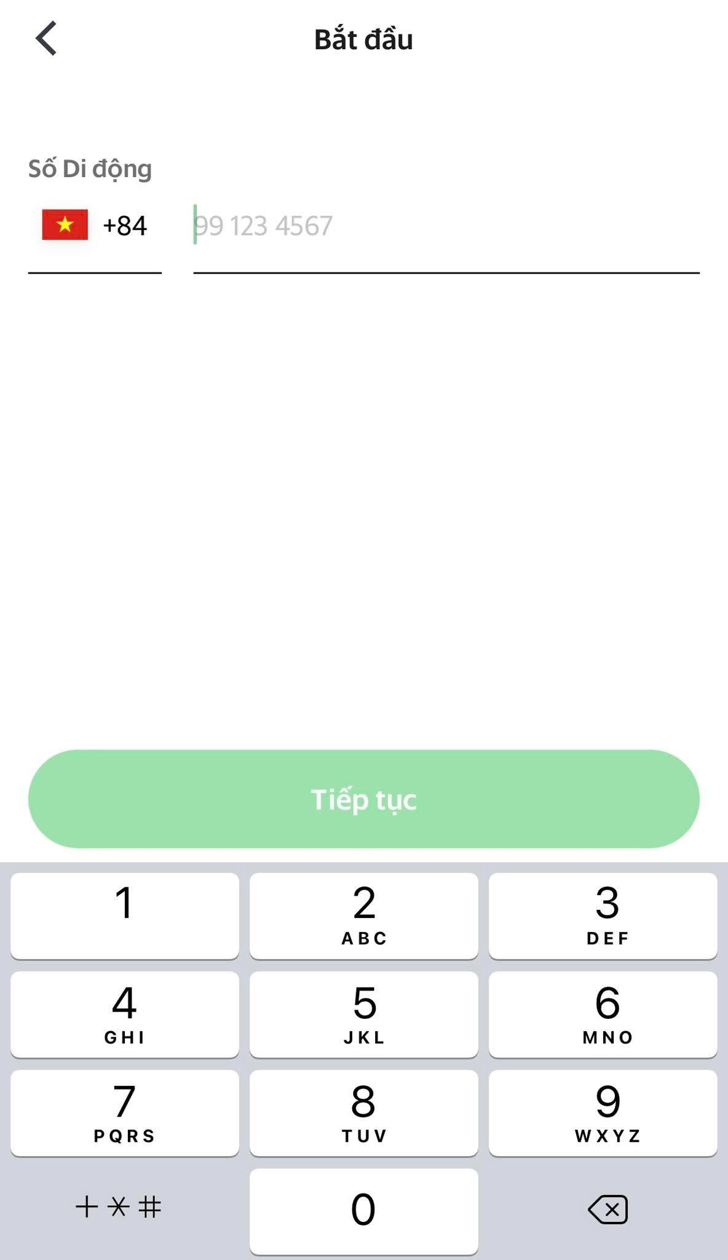

*Màn hình đăng nhập/đăng ký Màn hình đăng nhập Màn hình đăng ký*

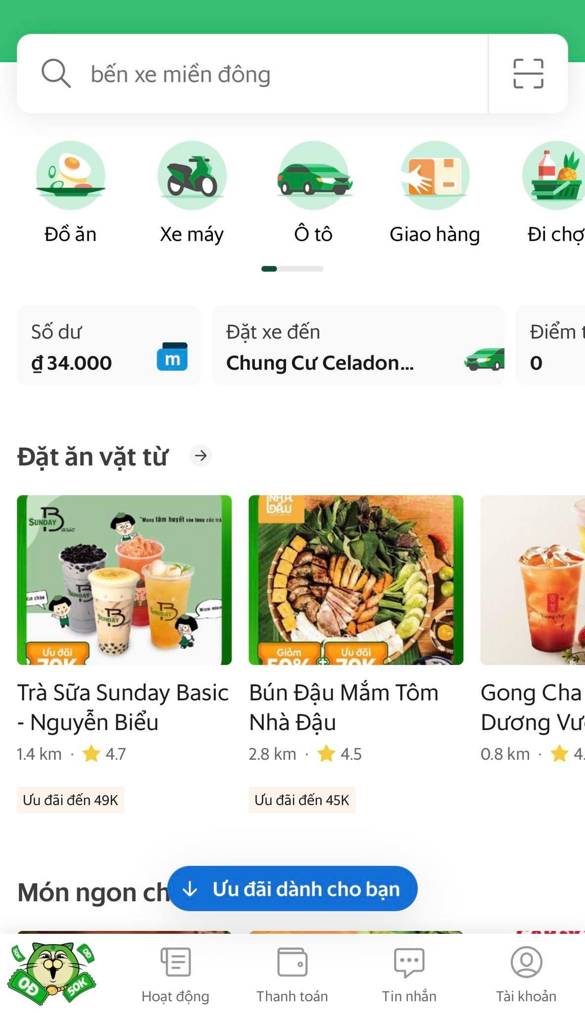 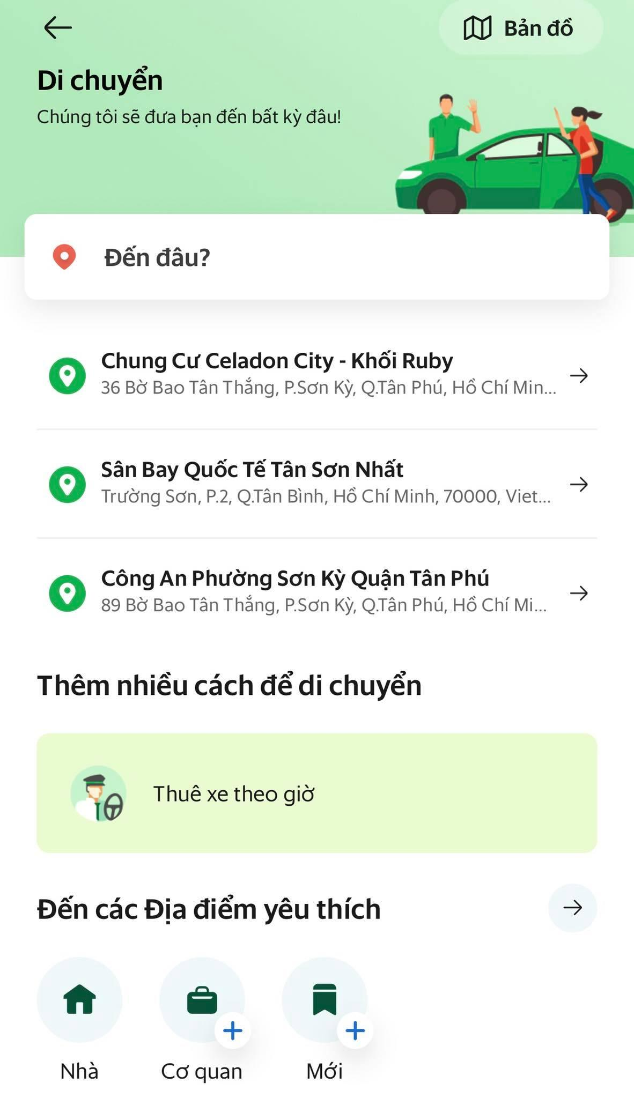 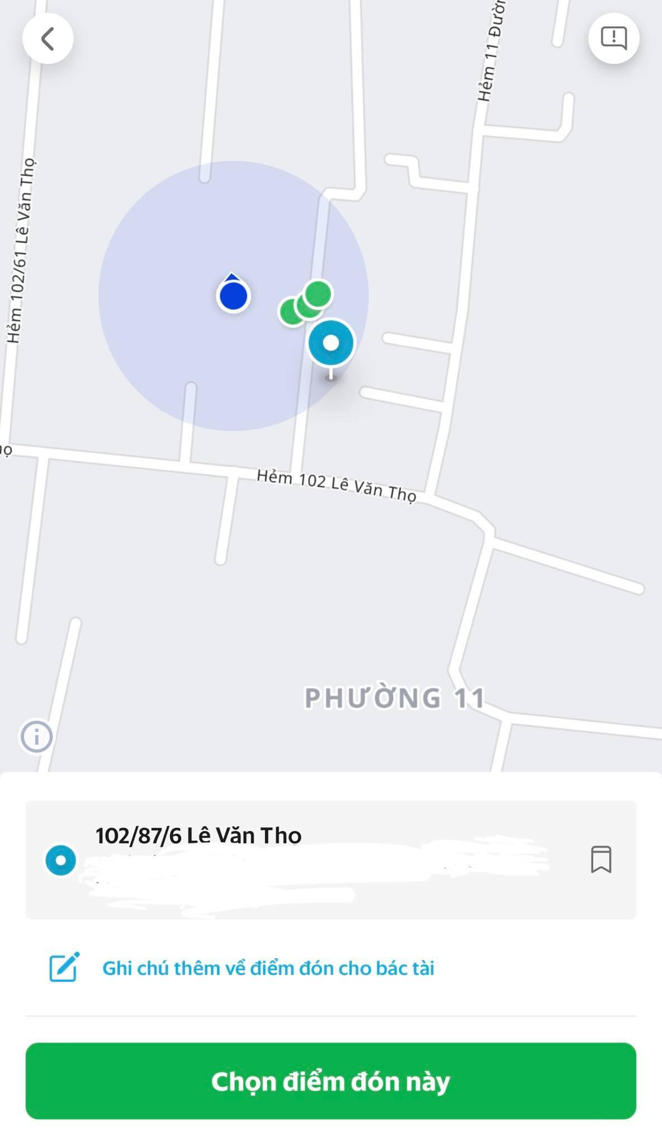

*Màn hình trang chủ (chọn loại xe) Màn hình chọn điểm đến Màn hình chọn điểm đón*

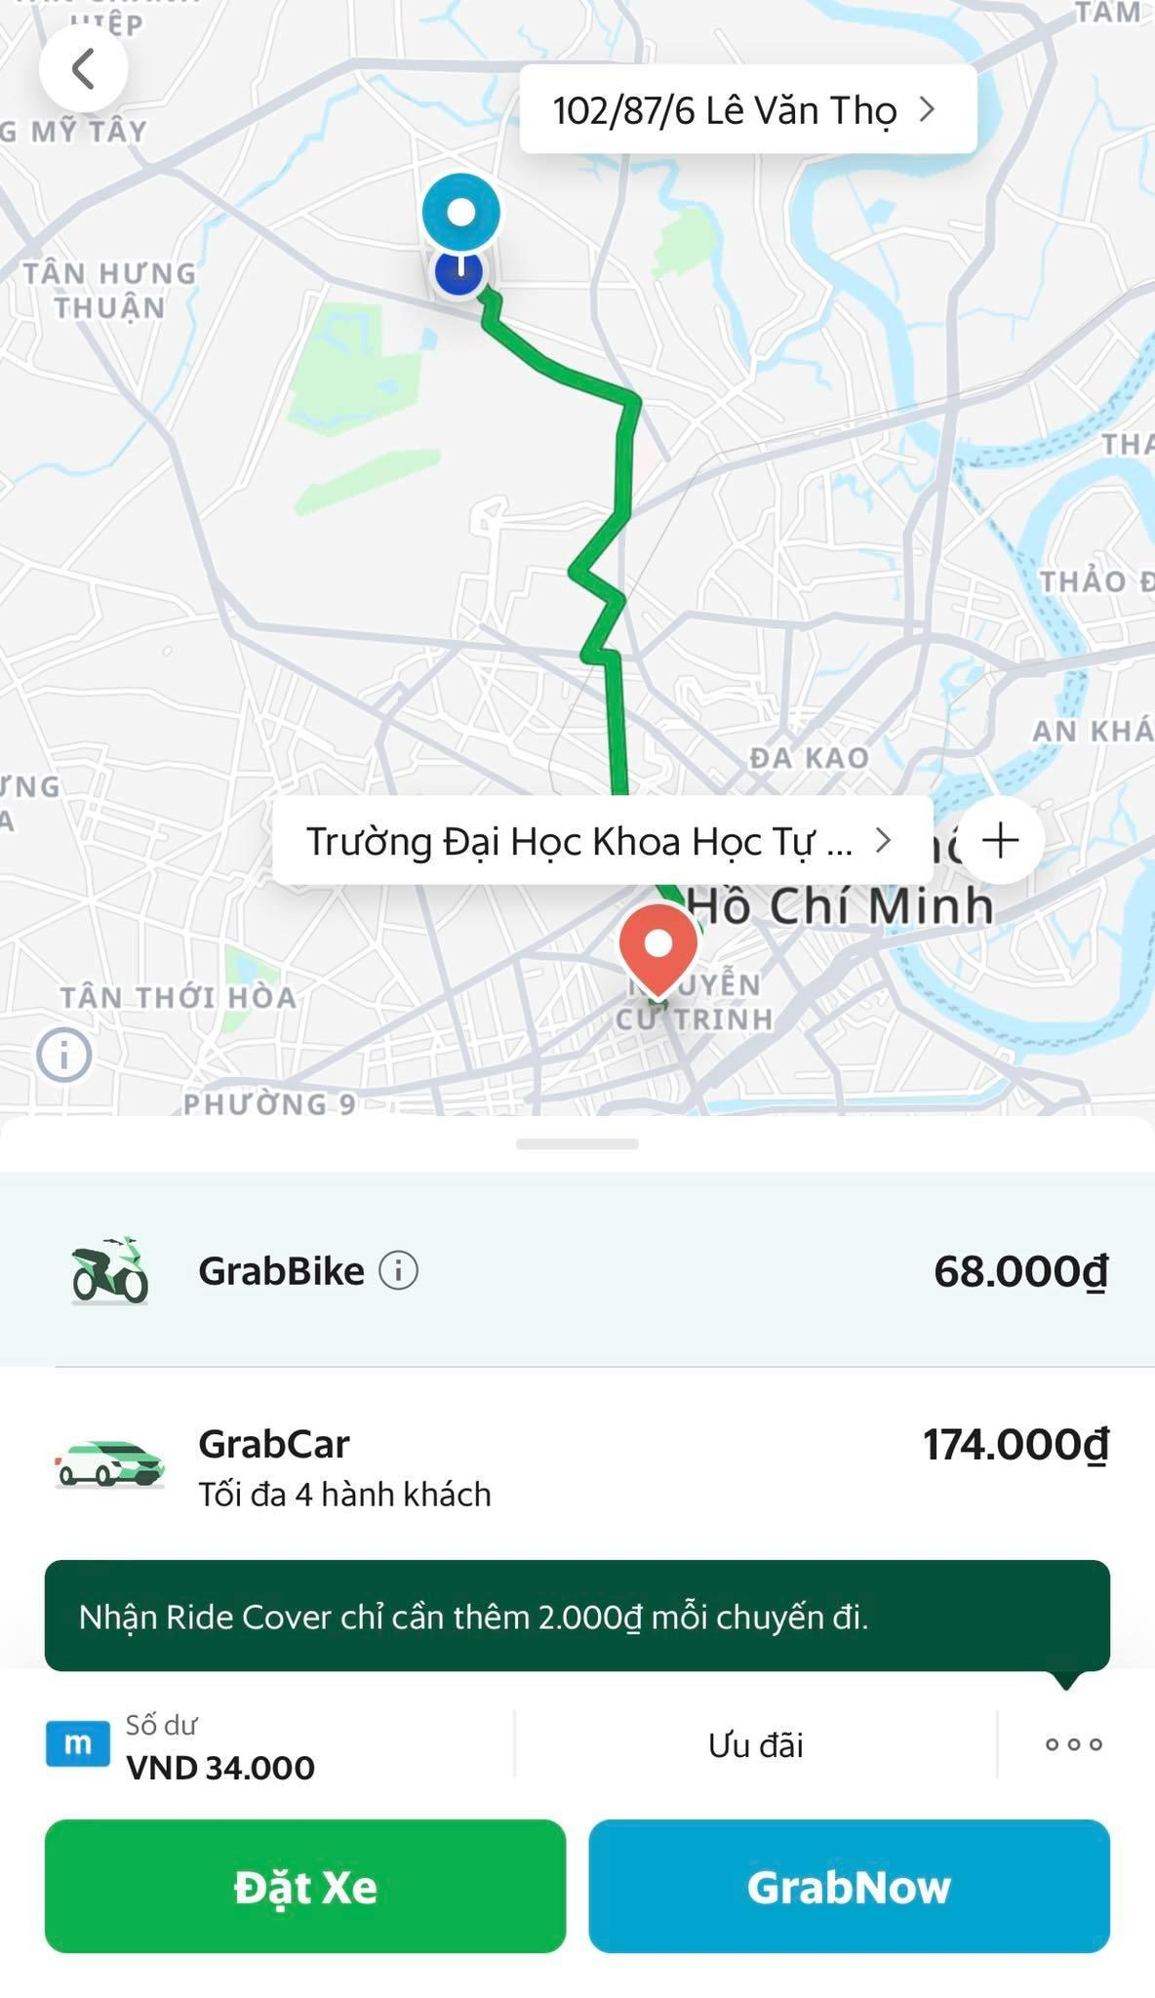 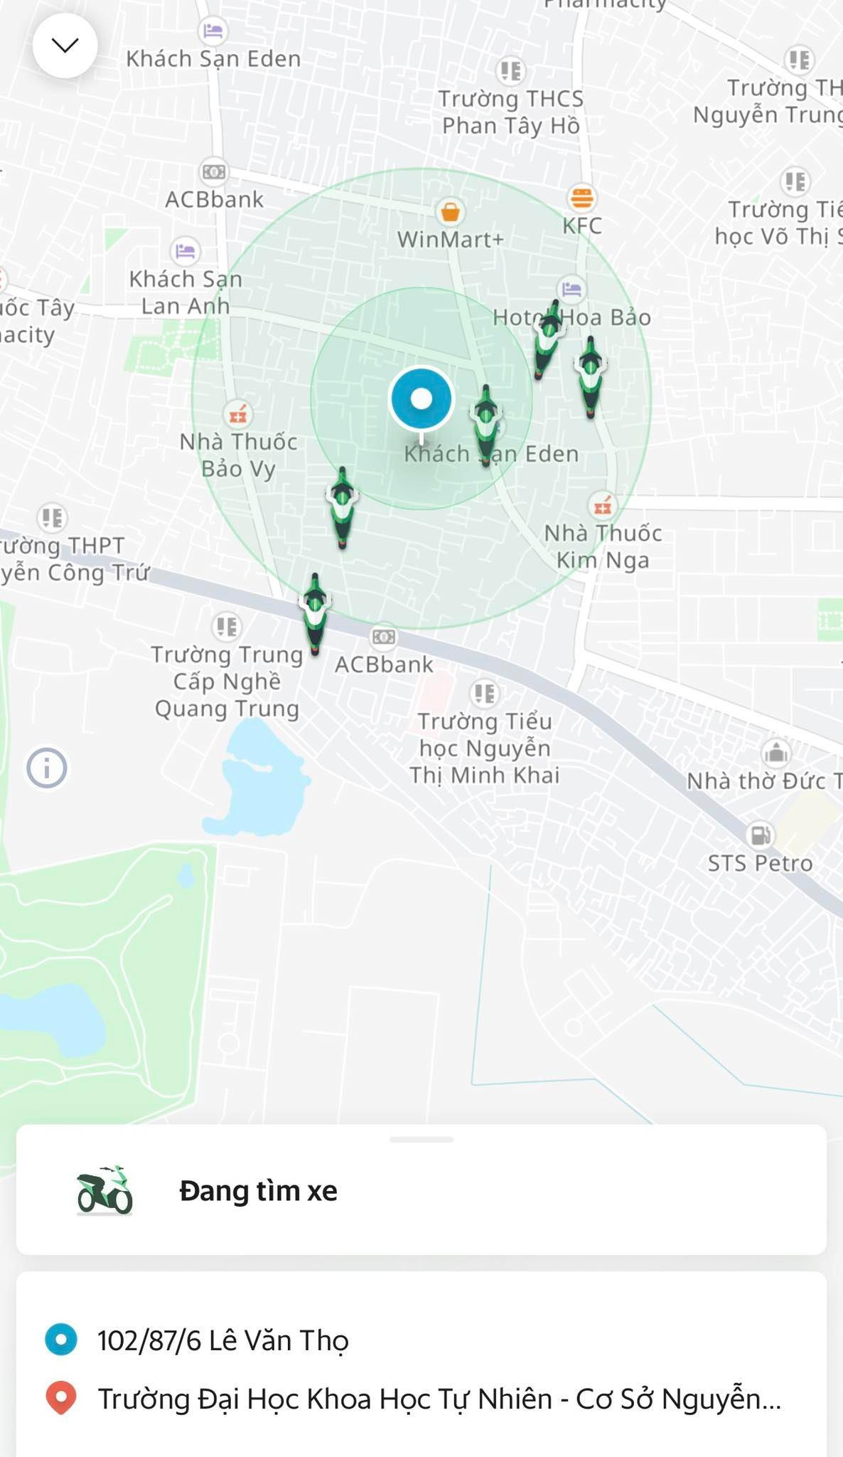

*Màn hình xác nhận đặt xe Màn hình tìm tài xế*

### Features

**Chung:**

* Auth:
  + Đăng ký
  + Đăng nhập
  + Quên mật khẩu
* Yêu cầu bật thông tin vị trí
* Nhận thông báo

**Phân hệ tài xế:**

* Chuyển trạng thái hoạt động
  + Active: sẵn sàng nhận yêu cầu
  + Inactive: không nhận yêu cầu
* Nhận thông báo (nhận từ system)
  + Thông tin khách hàng, cuốc đi
  + Vị trí hiện khách hàng (map, realtime)
  + Vị trí hiện tại của xe khi trong cuốc đi (map, realtime)
* Xác nhận (với system)
  + Chấp nhận cuốc xe
  + Đã đón khách hàng trong cuốc xe
  + Hoàn thành chuyến đi

**Phân hệ Khách hàng:**

* Chọn thông tin cuốc xe:
  + Vị trí đón
  + Vị trí đến
  + Loại xe
* Gửi yêu cuốc xe
* Nhận thông báo (nhận từ system)
  + Thông tin tài xế
  + Vị trí hiện tài xế (map, realtime)
  + Vị trí hiện tại của xe khi trong cuốc đi (map, realtime)
  + Đánh giá tài xế (optional)

### Product backlogs

| **STT** | **Tôi là** | **Tôi muốn** | **Xảy ra trong trường hợp đặc biệt** | **Để làm gì** | **Chức năng của hệ thống** |
| --- | --- | --- | --- | --- | --- |
| 1 | Người dùng (khách hàng/ tài xế/ nhân viên tổng đài/ quản trị viên hệ thống) | Đăng ký |  | Có tài khoản tồn tại trong hệ thống để đăng nhập và lưu trữ thông tin | Đăng kí |
| 2 | Người dùng đã có tài khoản (khách hàng/ tài xế/ nhân viên tổng đài/ quản trị viên hệ thống) | Đăng nhập |  | Truy cập vào sử dụng các chức năng của hệ thống | Đăng nhập |
| 3 | Người dùng đã có tài khoản (khách hàng/ tài xế/ nhân viên tổng đài/ quản trị viên hệ thống) | Đổi mật khẩu |  | Đổi mật khẩu | Đổi mật khẩu |
| 4 | Khách hàng đã có tài khoản | Đặt cuốc xe |  | Tìm tài xế ở gần nhất, đến đón và chở đến vị trí cần đến | Đặt xe |
| 5 | Khách hàng đã có tài khoản | Nhận thông tin về chi phí cuốc xe |  | Sau khi gửi thông tin điểm đi điểm đến, tôi muốn biết toàn bộ chi phí mình phải trả là bao nhiêu | Nhận thông tin chi phí cuốc xe |
| 6 | Khách hàng đã có tài khoản | Xác nhận đặt xe |  | Nhận được thông tin chi phí cuốc xe, tôi muốn xác nhận với hệ thống rằng tôi đồng ý hay không với chi phí đó | Xác nhận đặt xe |
| 7 | Khách hàng đã có tài khoản | Nhận thông tin tài xế |  | Khi có tài xế đồng ý đón tôi, tôi muốn biết họ là ai | Cung cấp thông tin tài xế cho khách hàng |
| 8 | Khách hàng đã có tài khoản | Kiểm tra vị trí tài xế |  | Tài xế khi nào mới tới đón tôi, tôi muốn biết vị trí của họ trong thời gian thực | Truy vết tài xế ở real time |
| 9 | Khách hàng đã có tài khoản | Nhắn tin với tổng đài viên |  | Nhân viên tổng đài có thể lắng nghe và hỗ trợ tôi khi tôi cần | Nhắn tin realtime với tổng đài viên |
| 10 | Khách hàng đã có tài khoản | Bo thêm tiền cho tài xế |  | Sau khi cuốc xe kết thúc, tôi hài lòng với tài xế, tôi muốn tips thêm cho họ | Tips cho tài xế |
| 11 | Khách hàng đã có tài khoản | Gọi điện với tổng đài viên |  | Trường hợp khẩn cấp, tôi không có mạng internet, tôi truy cập vào app và bấm nút gọi cho tổng đài, điện thoại sẽ tự  động gọi cho tổng đài viên nhờ hỗ trợ. Bằng cách này tôi không cần phải lưu sđt của tổng đài | Hỗ trợ bằng cuộc gọi |
| 12 | Khách hàng đã có tài khoản | Lưu thông tin cá nhân |  | Để tôi không cần phải cung cấp thông tin cá nhân mỗi khi tôi muốn đặt một cuốc xe | Lưu thông tin khách hàng vào hệ thống |
| 13 | Khách hàng đã có tài khoản | Lưu thông tin điểm đi điểm đến thường xuyên |  | Để tôi có thể chọn nhanh điểm đi điểm đến mỗi khi tôi muốn đặt xe mà không cần phải tự gõ chữ | Lưu thói quen di chuyển của khách hàng |
| 14 | Khách hàng đã có tài khoản | Đánh giá cuốc xe |  | Sau khi cuốc xe kết thúc, tôi muốn đánh giá chất lượng dịch vụ, thái độ của tài xế | Đánh giá cuốc xe |
| 15 | Khách hàng đã có tài khoản | Xem lại lịch sử di chuyển của mình |  | Kiểm tra lại lịch sử di chuyển của mình | Xem lịch sử di chuyển |
| 16 | Nhân viên tổng đài | Đại diện khách hàng đặt xe | Khách hàng không có hoặc đã có tài khoản trong hệ thống nhưng chọn gọi điện lên tổng đài nhờ hỗ trợ | Ghi nhận thông tin điểm đi điểm đến để đặt xe giùm khách hàng | Đại diện khách hàng đặt xe |
| 17 | Nhân viên tổng đài | Đại diện khách hàng chấp nhận cước phí cuốc xe | Khách hàng không có hoặc đã có tài khoản trong hệ thống nhưng chọn gọi điện lên tổng đài nhờ hỗ trợ | Báo giá với khách hàng và hỏi họ có xác nhận đặt xe hay không | Xác nhận đặt xe |
| 18 | Nhân viên tổng đài | Kiểm tra vị trí của tài xế ở 1 cuốc xe nhất định | Khách hàng không có hoặc đã có tài khoản trong hệ thống nhưng chọn gọi điện lên tổng đài nhờ hỗ trợ | Kiểm tra vị trí tài xế đang ở đâu, bao lâu nữa thì tới đón để báo lại khách hàng | Kiểm tra thông tin vị trí của tài xế |
| 19 | Nhân viên tổng đài | Kiểm tra thông tin tài xế | Khách hàng không có hoặc đã có tài khoản trong hệ thống nhưng chọn gọi điện lên tổng đài nhờ hỗ trợ | Lấy thông tin tài xế và cung cấp lại cho khách hàng | Xem thông tin tài xế |
| 20 | Nhân viên tổng đài | Kiểm tra thông tin khách hàng |  | Kiểm tra thông tin khách hàng theo yêu cầu của họ | Xem thông tin khách hàng |
| 21 | Nhân viên tổng đài | Cập nhật thông tin cá nhân của tôi |  | Lưu lại thông tin cá nhân của tôi vào hệ thống | Cập nhật thông tin nhân viên |
| 22 | Nhân viên tổng đài | Kiểm tra thông tin phương tiện của tài xế | Khách hàng không có hoặc đã có tài khoản trong hệ thống nhưng chọn gọi điện lên tổng đài nhờ hỗ trợ | Xem tài xế sử dụng phương tiện nào để chở khách và thông tin về phương tiện đó | Kiểm tra phương tiện |
| 23 | Nhân viên tổng đài | Kiểm duyệt phương tiện tài xế |  | Kiểm tra thông tin và duyệt xem tài xế X có được dùng phương tiện Y để chở khách hay không | Kiểm duyệt phương tiện |
| 24 | Nhân viên tổng đài | Nhắn tin với khách hàng |  | Chat realtime với khách hàng cần hỗ trợ qua app | Chat với khách hàng |
| 25 | Quản trị viên hệ thống | Xem thông số cuốc xe diễn ra trong tháng/ năm |  | Đánh giá số lượng khách hàng, hệ thống có đang làm việc hiệu quả | Xem thông số cuốc xe |
| 26 | Quản trị viên hệ thống | Xem thông số doanh thu trong tháng/năm của hệ thống |  | Đánh giá hệ thống có đang sinh lời hay không | Xem doanh thu hệ thống |
| 27 | Quản trị viên hệ thống | Xem thông số trung bình, chi tiết đánh giá các cuốc xe diễn ra trong tháng/ năm |  | Đánh giá tình trạng phục vụ của các tài xế | Xem đánh giá khách hàng |
| 28 | Quản trị viên hệ thống | Xem thông số điểm đi/ điểm đến của các cuốc xe trong tháng/ năm |  | Đánh giá sở thích/ xu hướng di chuyển của khách hàng | Xem xu hướng di chuyển của khách hàng |
| 29 | Quản trị viên hệ thống | Xem thông tin nhân viên |  | Quản trị nhân lực | Quản lí nhân sự |
| 30 | Quản trị viên hệ thống | Xem thông tin khách hàng |  | Quản lí khách hàng | Quản lí khách hàng |
| 31 | Tài xế | Bật tắt chế độ hoạt động |  | Quyết định khi nào mình sẵn sàng để đón và chở khách, khi nào thì không | Thiết lập trạng thái hoạt động |
| 32 | Tài xế | Nhận thông báo khi có khách hàng muốn được chở đi |  | Quyết định có đồng ý yêu cầu của khách hàng và tới đón họ hay không | Thông báo yêu cầu của cuốc xe đến khách hàng |
| 33 | Tài xế | Xem vị trí của khách hàng ở real time |  | Đón khách ở vị trí chính xác nhất của họ | Theo dấu khách hàng đến khi đón được họ |
| 34 | Tài xế | Quản lí thu nhập |  | Kiểm tra xem mình đã kiếm được bao nhiêu tiền, có bao nhiêu là tiền tips | Quản lí thu nhập |
| 35 | Tài xế | Xem đánh giá của khách hàng |  | Sau khi cuốc xe kết thúc, có thể xem được đánh giá của khách hàng về mình để tự cải thiện chất lượng dịch vụ | Xem review của khách hàng |
| 36 | Tài xế | Lưu thông tin cá nhân |  | Thông tin được lưu vào hệ thống và gửi đến khách hàng mỗi khi họ đặt xe | Lưu trữ thông tin tài xế |
| 37 | Tài xế | Chỉnh sửa thông tin cá nhân |  | Chỉnh sửa thông tin cá nhân để phù hợp với thay đổi nếu có xảy ra | Thay đổi thông tin cá nhân |
| 38 | Tài xế | Đăng ký phương tiện chở khách |  | Đăng kí phương tiện giao thông mà mình sẽ dùng để chở khách, cung cấp thông tin biển số xe, mẫu xe, vv | Đăng kí phương tiện |
| 39 | Tài xế | Chat trực tiếp với khách hàng |  | Chat trực tiếp với khách hàng trong trường hợp cần thiết | Chat với khách hàng |
| 40 | Tài xế | Đánh dấu hoàn thành cuốc xe |  | Gửi đến hệ thống để lưu lại trạng thái cuốc xe là mình đã hoàn thành | Đánh dấu hoàn thành cuốc xe |
| 41 | Tài xế | Xem lại lịch sử chở khách |  | Xem lại lịch sử chở khách của mình | Quản lí lịch sử chở khách |